Развитие мелкой моторики рук с использованием методики изготовления писанок во внеурочной деятельности
Писанки – это пасхальное яйцо, на который специальным образом наносится орнамент. Схожими с писанками являются крашенки, крапанки и шкрябанки, но в более упрощённой форме.
Писанки обычно изготавливают из куриных яиц, которые предварительно до этого были опустошены (ученический вариант). На обезжиренную поверхность скорлупы карандашом наноситься шаблон, а далее на поверхность постепенно начинает наноситься растопленный воск специальным инструментом.
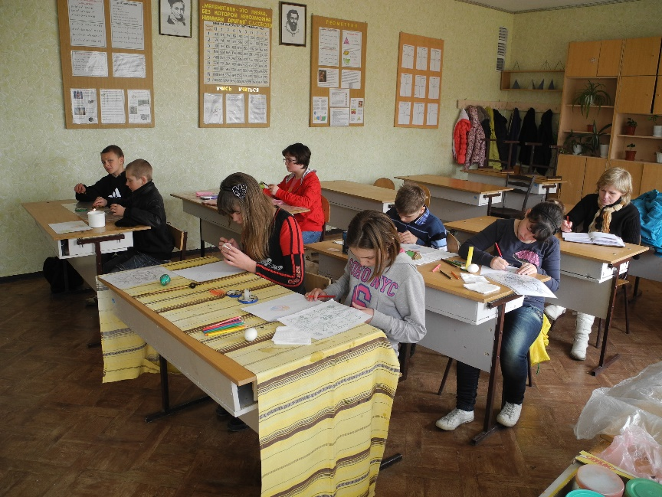
В первую очередь, необходимо отметить, что, держа пустое яйцо (внутри зернышки) в руке, ребенок должен проявить сосредоточенность, потому что одно случайное движение и скорлупа может треснуть.
Во-вторых, важно, что в ходе изготовления писанок у ребенка развивается мелкая моторика рук. И начинается это все с процесса нанесения первого рисунка на скорлупу яйца. Как говорилось выше, сначала на обезжиренную поверхность наносится рисунок карандашом. С этого момента начинается кропотливая, долгая, но очень интересная и увлекательная работа.
Рисунок 1. Дети придумывают свой орнамент и наносят первый рисунок карандашом на скорлупу яйца.
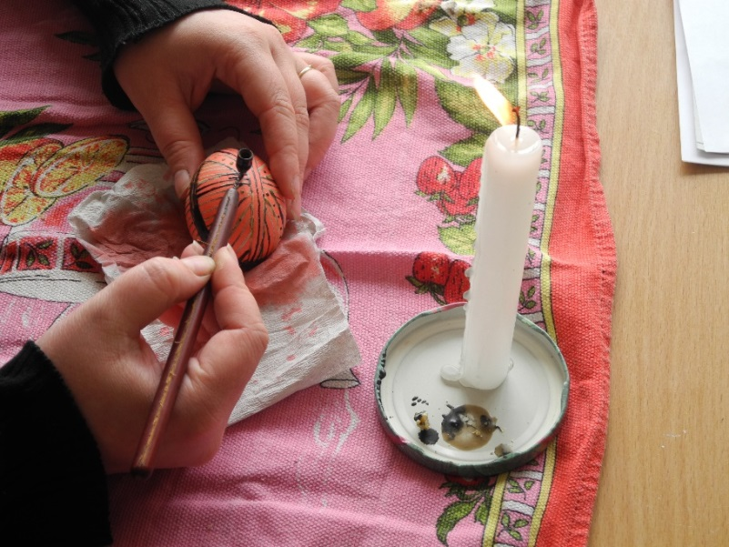
И вот у детей нанесен первый рисунок, теперь они могут приступить к разогреву воска и нанесению его на те участки, где они хотят, чтобы рисунок остался белого цвета. Аккуратно ребенок в руке поворачивает яйцо заполняя необходимые участки воском. Писачек в этот момент должен устойчиво находится в руке. Таким образом мы получаем, что с первого этапа нашей работы, именно со скорлупой, кропотливая работа позволяет развивать внимательность, усидчивость, а самое главное мелкую моторику рук.
Рисунок 2. Работа с яйцом после первого окрашивания.
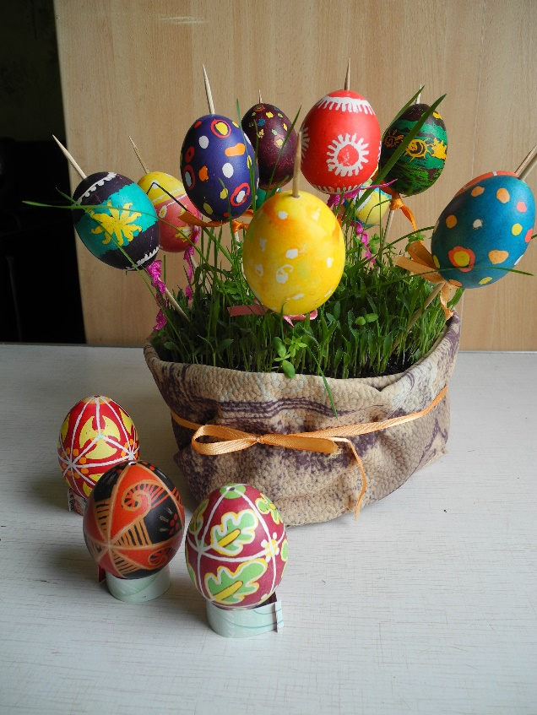
После того, как на все участки, которые должны будут в конце остаться белого цвета, яйцо помещается в пищевую краску. Здесь важно понимание ребенка по вопросу сочетания цветов, а так же как правильно смешивать цвета, чтобы получить необходимый цвет.
Все этапы повторяются столько раз, сколько это необходимо до достижения необходимого результата.
Схожим образом изготавливаются и крапанки. Данное слово образовано от способа изготовления, как и в случае слова «писанка». Если «писанку» - пишут, то «крапанку» - капают точки (от слова «крапка»). То есть, мы получаем, способ изготовления пасхальных яиц, когда на разные участки и цвета капают растопленным воском. Ввиду того, что ребенку необходимо сделать аккуратную точку в определенным месте, это так же влияет на развитие мелкой моторики и внимательность, усердности и усидчивости.
Рисунок 3. Готовые писанки и крапанки.
Изготовление писанок и подобных пасхальных яиц – это уникальный старинный метод, который дает возможность у детей развить усидчивость, восприятие цвета, внимательность, аккуратность, но самое главное – развивать мелкую моторику рук, что является важным для развития детского мозга.

